

理 学 院 数 学 系
实 验 报 告

课程名称： | 数值分析
实验学期： | 2017-2018第二学期
实验班级： | 软件1606
学生学号： | 20164902
学生姓名： | 董双鹏
指导教师： | 史大涛

理学院数学实验中心
二〇一八年 五 月 十五 日
理学院数学实验中心实验报告

专业： | 软件工程 |  | 姓名： |  | 董双鹏 |  | 学号： | 20164902 | 成绩：
实验地点： |  | 数学实验中心 |  |  |  |  |  | 指导教师签名：
实验名称：求光缆拟合函数长度
实验目的:提高学生计算所需光缆长度的近似值的能力和求出拟合函数并画出对应的图像。
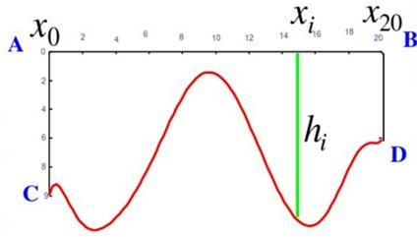
实验内容及步骤：某一通信公司在一次施工中，需要在水面宽为 20m 的河沟底沿直线走向铺设一条沟底光缆。在铺设光缆之前需要对沟底的地形做初步探测，从而估计所需光缆的长度，为工程预算提供依据。大概情况如图所示

探测到一组等分点位置的深度数据如下表所示：

分点 | 0 | 1 | 2 | 3 | 4 | 5 | 6 | 7 | 8 | 9
深度 hi | 9.01 | 8.96 | 7.96 | 7.96 | 8.02 | 9.05 | 10.13 | 11.18 | 12.26 | 13.28
10 | 11 | 12 | 13 | 14 | 15 | 16 | 17 | 18 | 19 | 20
13.32 | 12.61 | 11.29 | 10.22 | 9.15 | 7.95 | 7.95 | 8.86 | 9.81 | 10.80 | 10.93
- 预测通过这条河沟所需光缆长度的近似值。
- 求出铺设沟底光缆的拟合曲线函数，并绘制其图像。

根据提供的每个点的横纵坐标，运用拉格朗日插值多项式求出拟合曲线函数，然后根据拟合曲线函数运用微分求积分可以计算出近似值。
实验数据记录及处理：函数表达式9.01065019242867*x^0+2.26543783381988*x^1+-4.1082475333082*x^2+2.39195041144998*x^3+-0.72785179656356*x^4+0.13239335118691*x^5+-0.01459166166672*x^6+9.0808274107E-4*x^7+-2.086947893E-5*x^8+-1.05817748E-6*x^9+9.401107E-8*x^10+-2.74278E-9*x^11+2.975E-11*x^12
曲线长度为：27.259984566122545
实验结果及分析：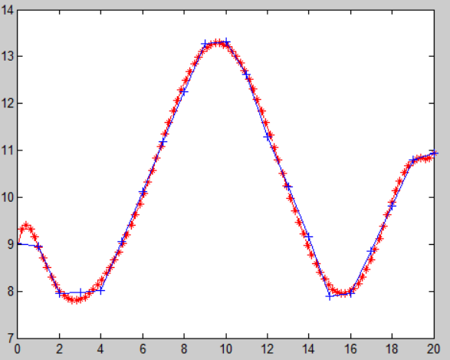
在十二次多项式的情况下，得出的曲线与光缆曲线基本吻合，曲线长度也基本与光缆长度吻合。拟合完函数之后，要使用拟合函数求每个点的函数值，构建一个栈来进行之前的运算，运算结果最后拿出来，即得到对应点x对应的函数值。

